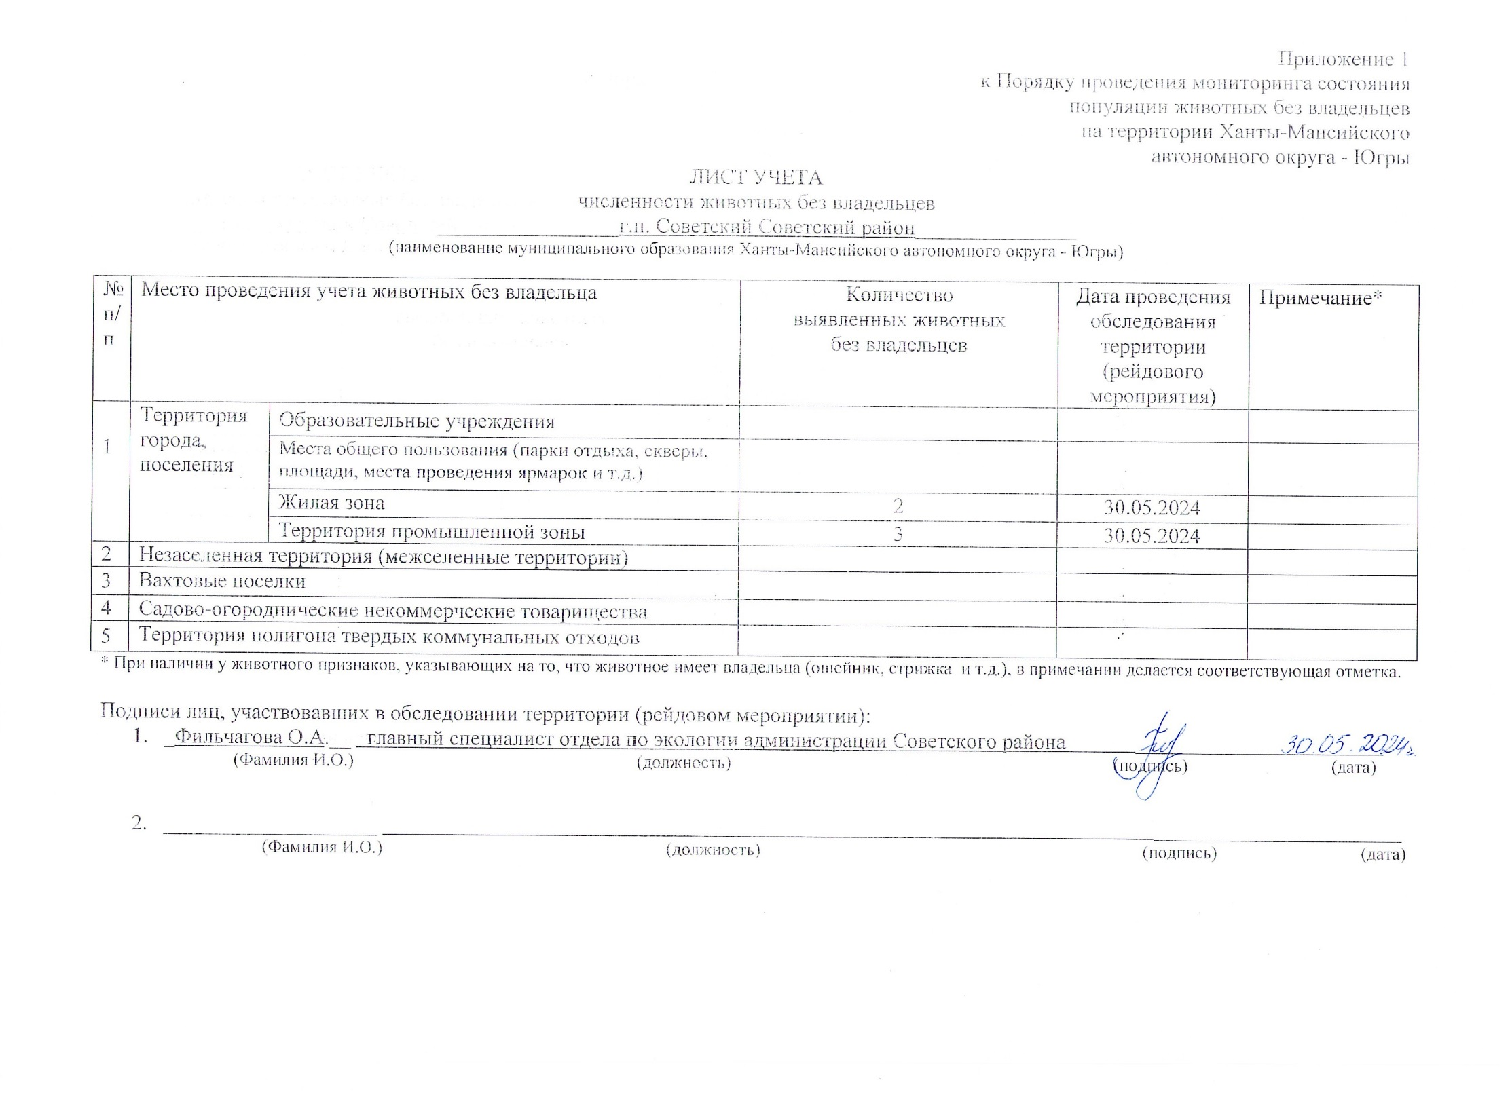

Фотоматериал
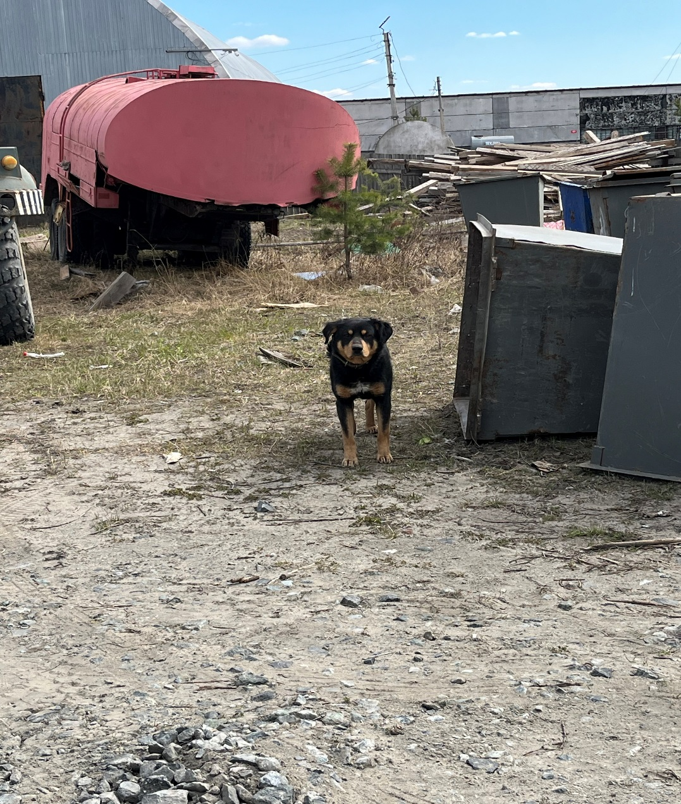 | 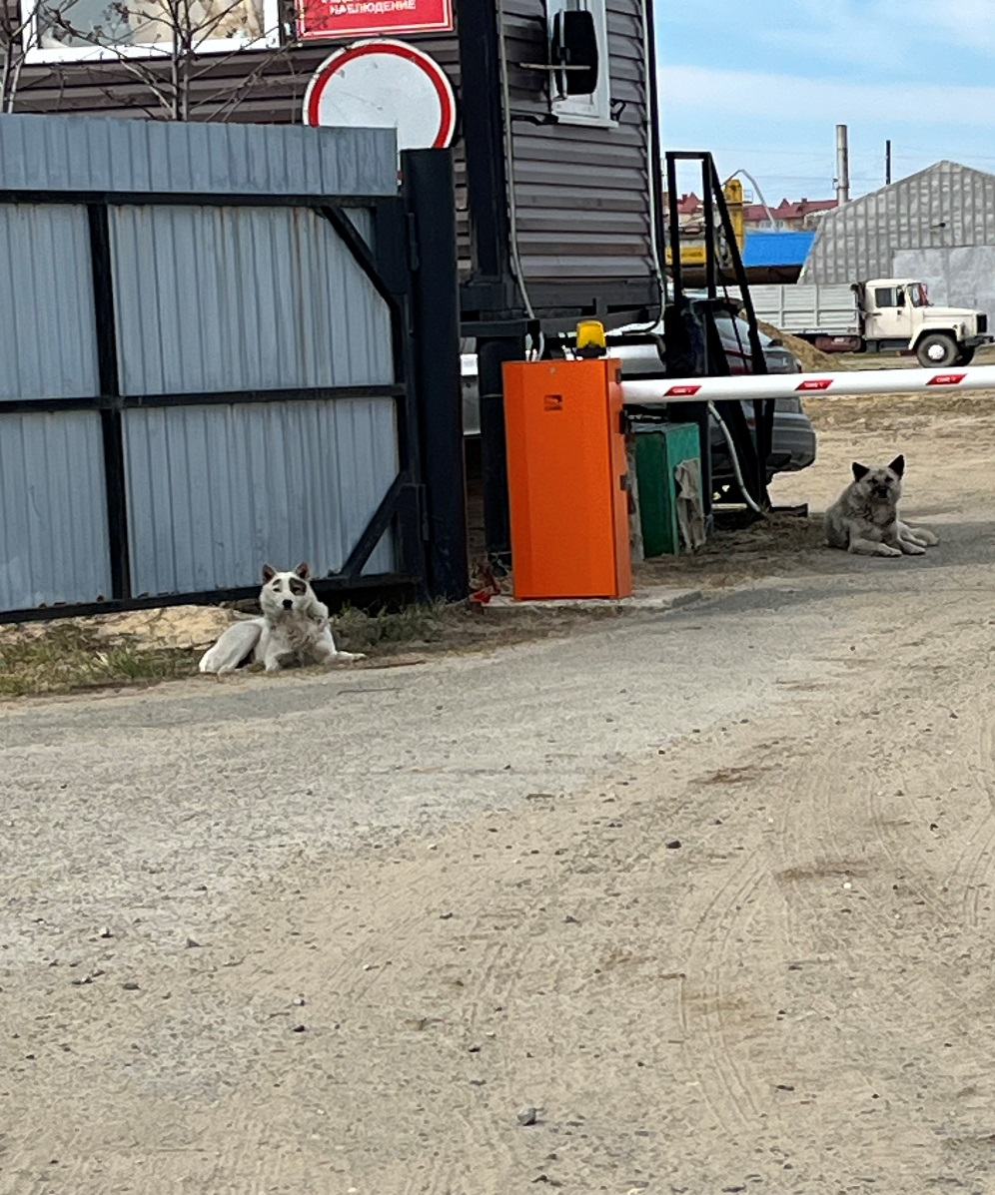
г.п. Советский Восточная промзона | г.п. Советский Восточная промзона

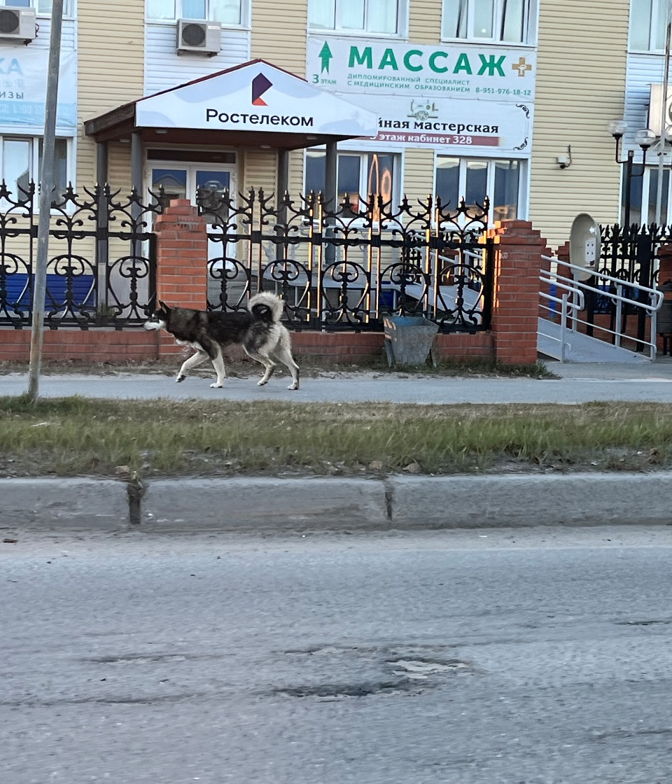 | 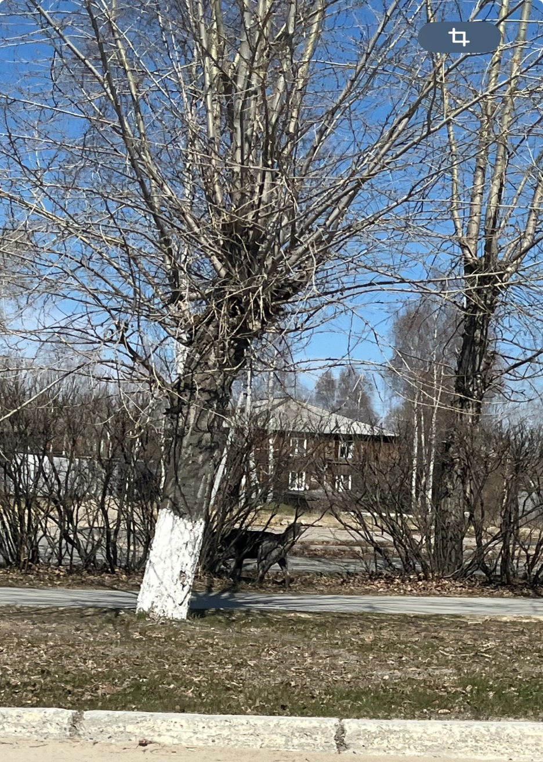
г.п. Советский ул. Киевская, д.26 | г.п. Советский ул. Ленина, д.8

